1、EF codefist 更改实体模型时同步更新数据库问题
PM> enable-migrations
No context type was found in the assembly 'PMY.MyBlog'.（因为是分层，实体模型不在网站这层上，所以执行enable-migrations、Update-Database等命令要在后面加上对应参数）
PM> enable-migrations -ContextTypeName "PMY.MyBlog.Model.MyBlogEntities" -ProjectName "PMY.MyBlog.Model" -StartUpProjectName "PMY.MyBlog" -ConnectionStringName "MyBlogEntities" -Verbose
Using StartUp project 'PMY.MyBlog'.
Checking if the context targets an existing database...
Detected database created with a database initializer. Scaffolded migration '201807180613327_InitialCreate' corresponding to existing database. To use an automatic migration instead, delete the Migrations folder and re-run Enable-Migrations specifying the -EnableAutomaticMigrations parameter.
Code First Migrations enabled for project PMY.MyBlog.Model.
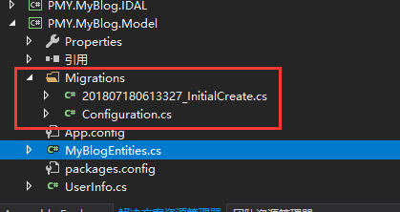
PM> Update-Database -Script -ProjectName "PMY.MyBlog.Model" -StartUpProjectName "PMY.MyBlog" -ConnectionStringName "MyBlogEntities" -Verbose
Using StartUp project 'PMY.MyBlog'.
Target database is: 'MyBlogEntities' (DataSource: ., Provider: System.Data.SqlClient, Origin: Explicit).
No pending explicit migrations.
Applying automatic migration: 201807180954178_AutomaticMigration.
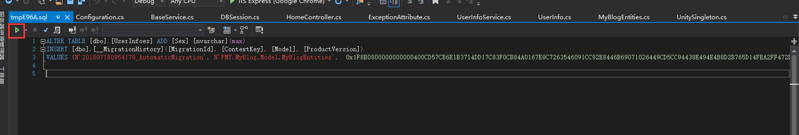
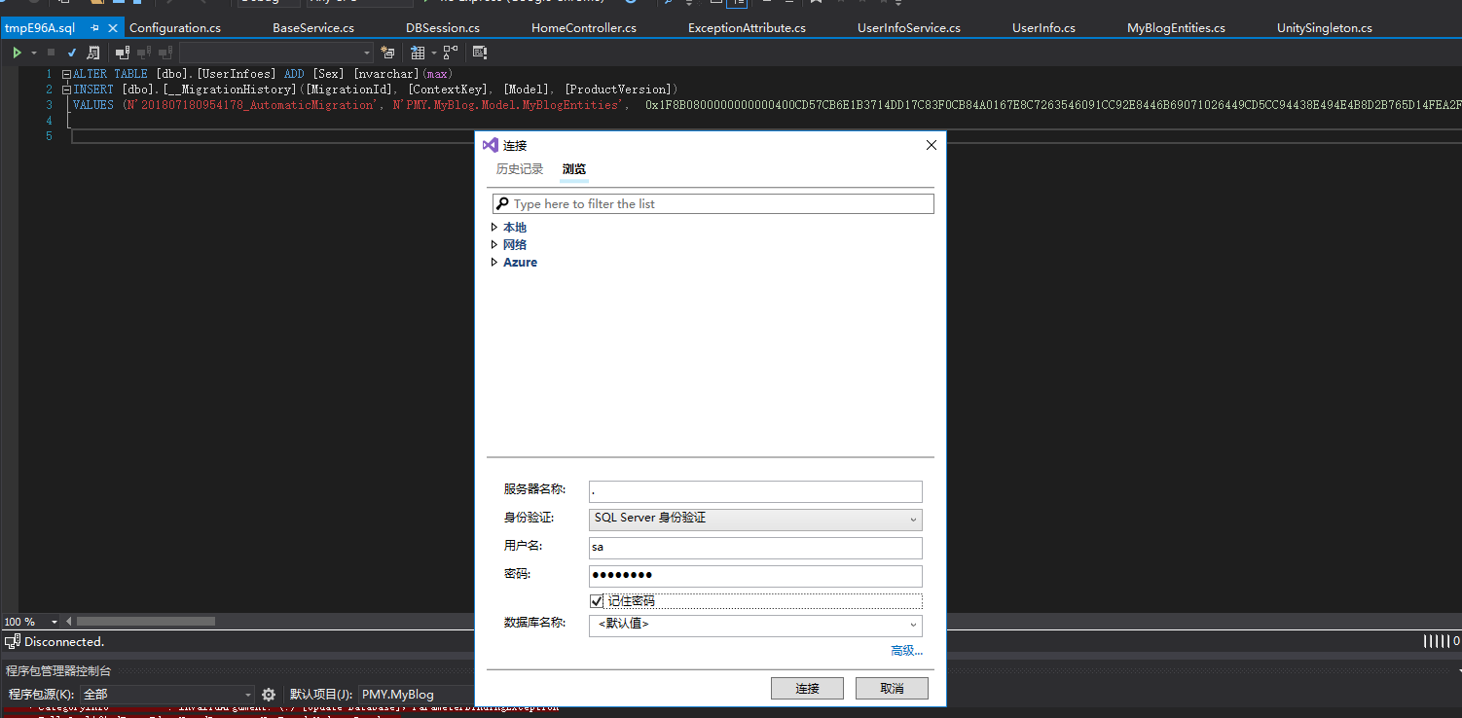
直接执行，或者F:\PMY.MyBlog\PMY.MyBlog\PMY.MyBlog.Model\obj\Debug下找到该脚本文件放到数据库执行一下，然后就可以顺利同步数据库了

-------------------------------------------------------------------------------------------------------------------------------------------20180920------------------------------------------------------------------------------------------------------------------------------------------
问题：在EF中使用codefist创建实体类（对应数据库一个表），如有某一天需求有变，我们要往数据表添加字段，或者改变字段类型等，那怎么让实体模型时同步更新数据库库呢？
解决（一下以一个例子说明：我们往userinfo表添加一个Email字段 ）：
- 首先在实体类添加Email属性，可以用特性设置字段长度等等。
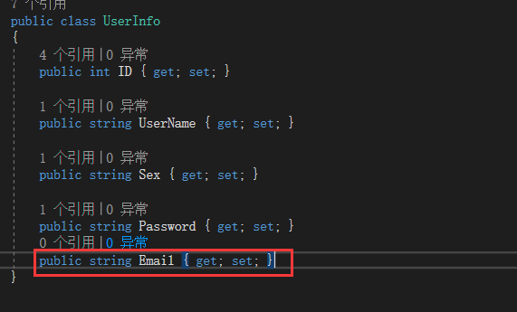
- 重新生成
- 打开工具-NuGet包管理器-程序包管理器控制台
- 在 程序包管理器控制台 ，默认项目选择实体类所在的项目，（选错执行命令会出异常） 输入命令add-migration,回车，正常执行后，在改项目下回出现一个Migrations文件夹（第一次），里面会产生一个“时间_自定义命名”的cs文件：
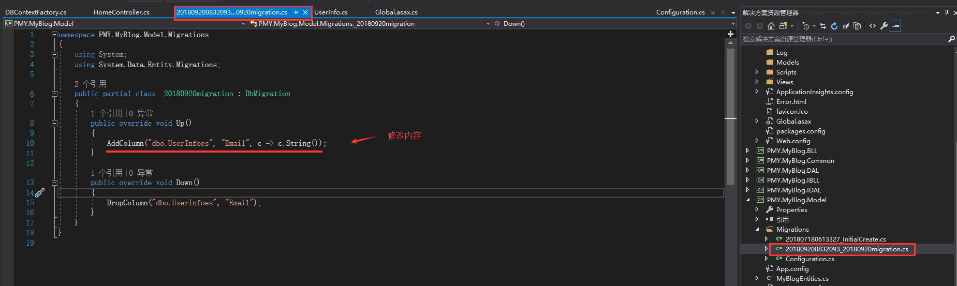
选错默认项目出现的异常：
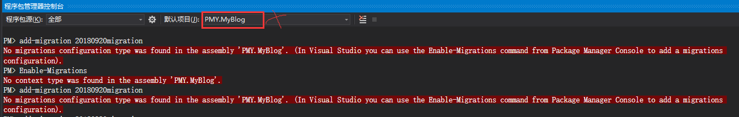
- 输入命令 update-database，回车：（不执行该命令，数据库无法同步更新，启动项目时因为实体模型与数据库不一致会出异常的）
